**Информация к проекту решения по заявлению:**

**1.21. ООО Научно-технический центр «Рубин»**

**Земельный участок:**

кадастровый номер **54:35:091445:62**;

местоположение:Новосибирская обл, г Новосибирск, **Советский район**, ул Кутателадзе; На земельном участке расположено здание (объект незавершенного строительства - административное здание с автостоянкой), адрес: Новосибирская обл, г Новосибирск, ул Кутателадзе, 4г стр.;

площадь 4307 кв.м.; (планшет 14661, 14662, 14699, 14700).

**Зонирование:** Зона делового, общественного и коммерческого назначения (ОД-1), Подзона делового, общественного и коммерческого назначения с объектами различной плотности жилой застройки (ОД-1.1)

**Заявленные требования:** в части:

1) уменьшения минимального отступа от границ земельного участка, за пределами которого запрещено строительство зданий, строений, сооружений, с 3 м до 1,3 м с северо-восточной стороны, с 3 м до 0,6 м с северо-западной стороны с 3 м до 0 м с юго-западной стороный;

2) уменьшения предельного минимального количества машино-мест для стоянок индивидуальных транспортных средств с 107 машино-мест до 47машино-мест в границах земельного участка.

**Обоснование согласно заявлению:** *в связи с тем, что инженерно-геологические характеристики земельного участка и фактическое расположение объекта капитального строительства являются неблагоприятными для застройки*

**Планируется: завершение строительства административного здания с подземной автостоянкой**

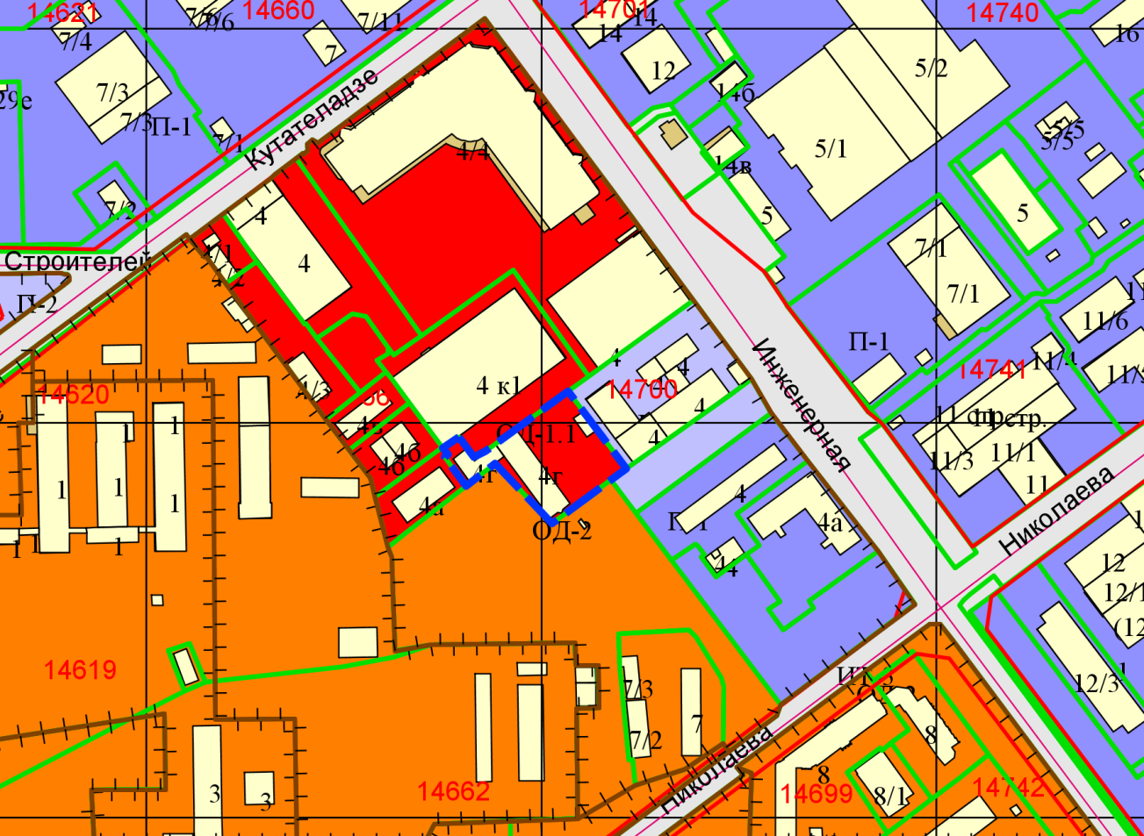

Приложения к заявлению: